Игры на восприятия.
Я друзья совсем не злая,
В дом чужой идет - залаю.
Задавака? Забияка?
Нет! Обычная. (Собака)

- Правильно, ребята. Это собака. У нее много друзей, но они оказались в волшебной книжке. Шарик просит помочь вернуть его друзей. Послушайте их голоса, узнайте и найдите это животное.
https://www.igraemsa.ru/igry-dlja-detej/poznavatelnye-igry/besplatnaya-igra-pro-golosa-zhivotnyh
https://www.youtube.com/watch?v=E0AAiIZ7ayY
https://zen.yandex.ru/video/watch/60daf76905ddfd107e158248

-Назовите животных.
-Как всех этих животных можно назвать одним словом? («Домашние животные»)
- Почему они так называются?
-Правильно. Они живут дома или рядом с людьми. Приносят пользу людям. Люди за ними ухаживают.
Психогимнастика "Превращение в животных".
Дети пробуют имитировать движения и повадки животных, а также подрожать их голосам.
Превращаются в ласковую кошечку, сердитую собачку, бодливую корову, игривую лошадку, веселую козочку и т. д.
Каждому домашнему животному нужен свой домик. Постройте домики, используя цветные палочки.
-Из каких фигур состоит домик? (квадрат и треугольник).
- Где находится квадрат? Наверху или внизу? (внизу)
- Где находится треугольник? (наверху)
Дети выполняют задание, используя палочки
-Какого цвета домики? (ответы детей)
- У домиков чего-то не хватает. (окошек)
- Какой формы будут окошки? (квадратные)
- Подберите цветные квадратики, чтобы они были одного цвета с домиком.
-Молодцы! А сейчас ваши глазки должны немного отдохнуть.
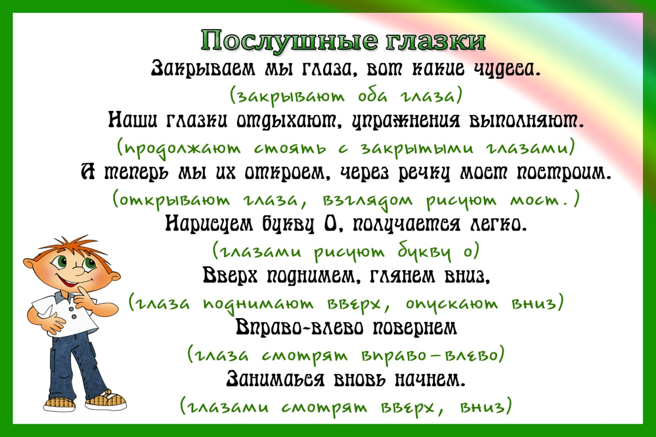
Игра "Подбери тень животного ".
https://bibusha.ru/najdi-ten-zhivotnykh-onlajn-trenazher-dlya-detej
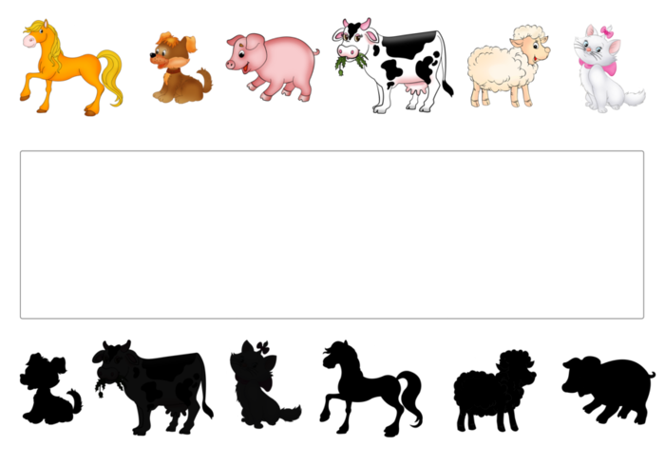
Игра " Назови ласково".
-Покажем домашним животным какие вы все ласковые и назовем всех животных ласково.
Кот- котик, кошка-кошечка, котенок-котеночек; пес-песик, собака-собачка, щенок- щеночек; бык- бычок, корова-коровушка, теленок- теленочек.
Двигательная гимнастика (имитация движений по тексту)
Девочки и мальчики
Прыгают как мячики (прыжки на месте)
Ручками хлопают, (хлопают 3 раза)
Ножками топают, (топают 3 раза)
Глазками моргают, (ритмично закрывают и открывают глаза)
После отдыхают. (приседают)

